# 附件1

# 经营性人力资源服务机构年报操作手册

1. 输入舒心就业平台网址http://www.syhrsa.org.cn/#/ww/a/a/wwaa_contsy_cont.html进入网站首页，点击登录按钮。

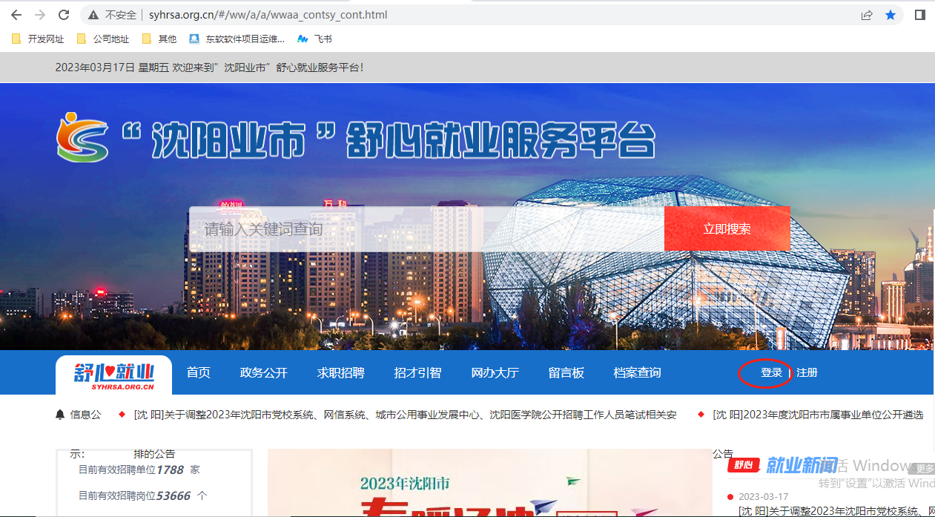

1. 选择法人用户输入用户名和密码进行登录，如果没有账号点击右边的注册账号按钮，注册成功后重新登录。

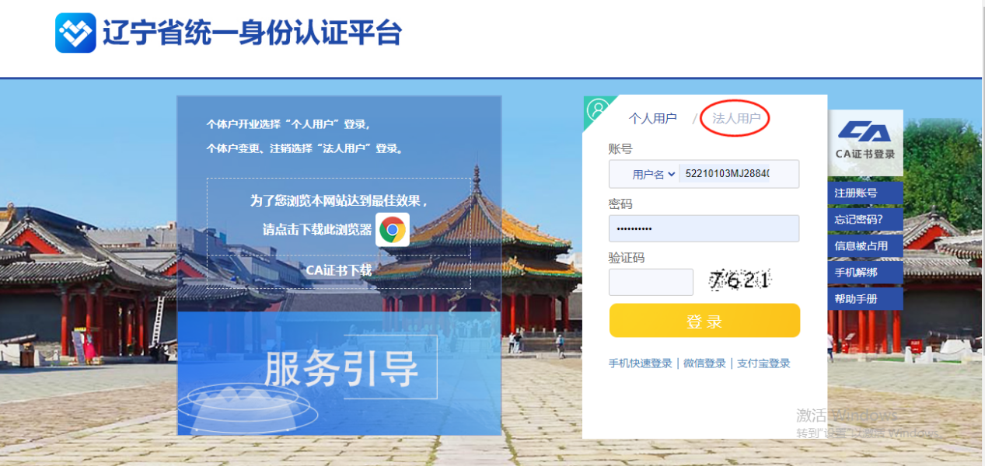

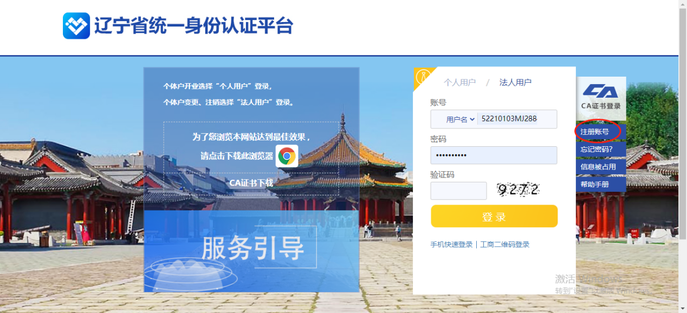

1. (第一次登录)选择经营性人力资源服务机构管理->机构基本信息，维护完成点击保存。

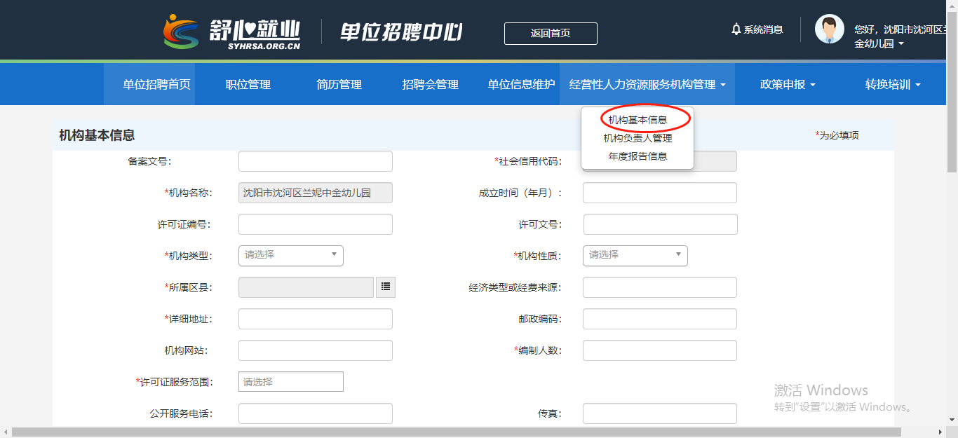

1. 进入企业端首页后点击经营性人力资源服务机构管理->年度报告信息，如果第一次登录需要维护机构信息，点击确定。

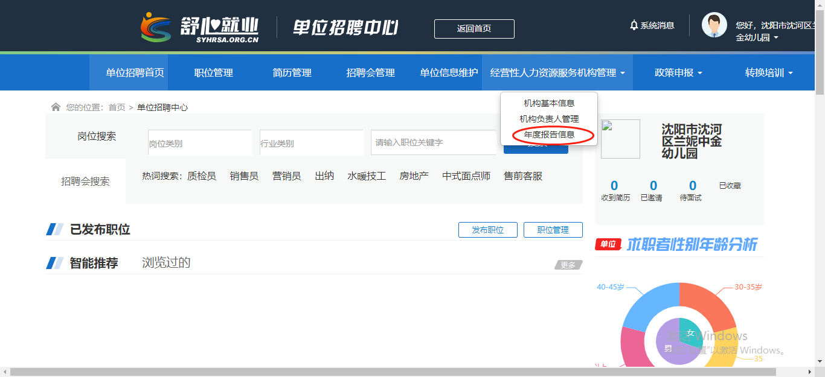

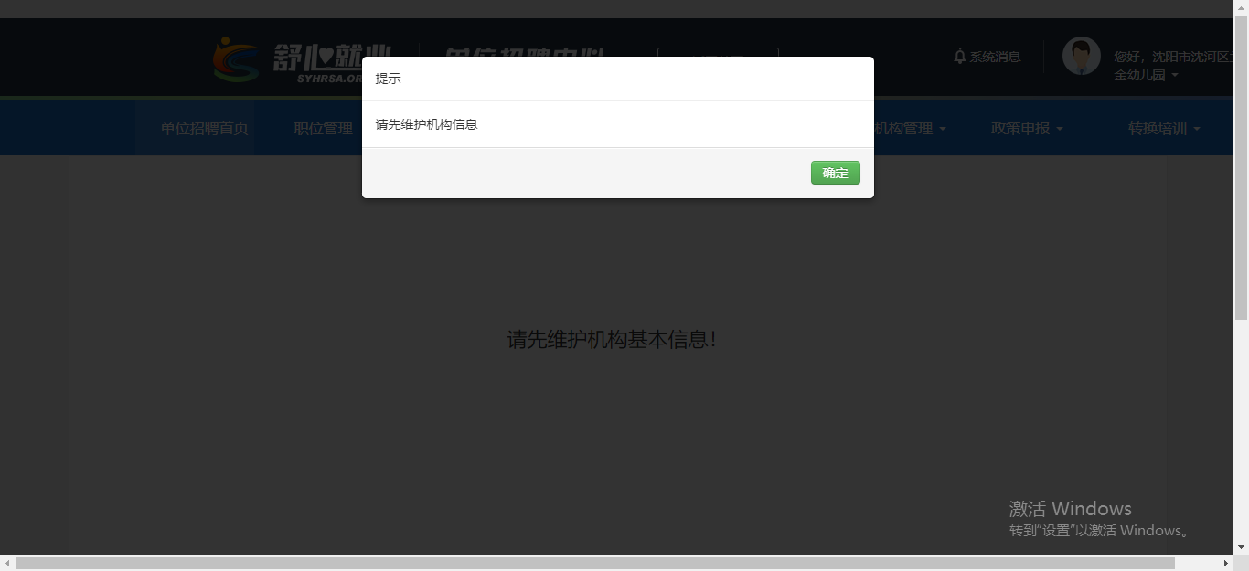

4.点击新增后查看提示框，**所有项都为必填项，不能空项。金额/人数/家的输入项中不能有符号和汉字，钱数单位为万元。**

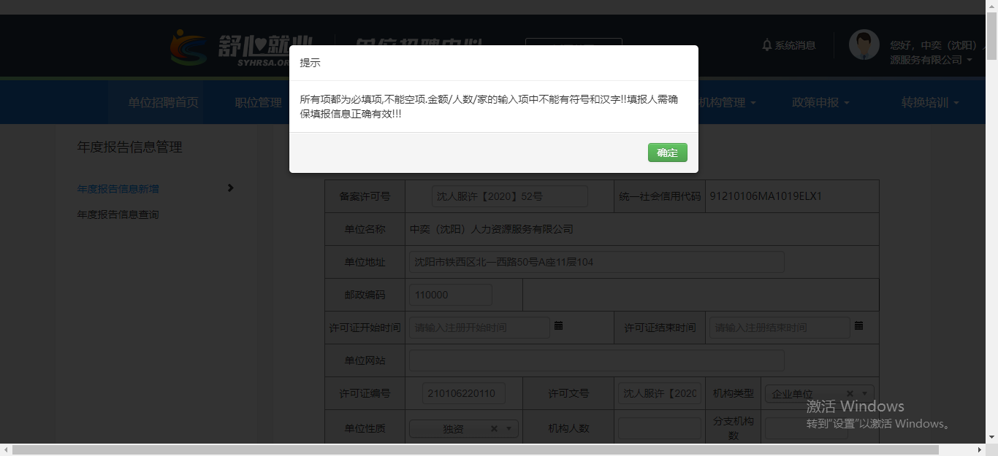

5.填写检查完成后点击提交，等待区县进行审核，可点击**年度报告信息查询**进行**查询及修改(区县未审批的年报可修改，审批通过后只能进行查看)**

